**Prova QA**

1. Quais cenários de teste você especificaria para validar a funcionalidade do aplicativo bancário desenhado abaixo? Liste todas as premissas adotadas.

1. **Teste de Interface do Usuário:**

* Verificar se todos os elementos de interface estão presentes e corretamente posicionados (títulos, campos de entrada, botões).

1. **Teste de Valor Limite:**

* Tentar transferir R$ 0,00 e verificar se há alguma mensagem de erro ou validação.
* Tentar transferir um valor negativo e verificar se a validação é acionada.
* Tentar transferir o valor exato do saldo (R$ 200,00) para verificar se a operação é bem-sucedida.
* Tentar transferir um valor acima do saldo (por exemplo, R$ 200,01) para verificar se a transferência é bloqueada ou se há uma mensagem de saldo insuficiente.3

1. **Teste de Campo Vazio e Formato de Dados:**

* Submeter o formulário com o campo "Cliente destino" vazio para verificar a validação do campo obrigatório.
* Inserir caracteres inválidos (letras, caracteres especiais) no campo "Valor" para verificar a validação de formato numérico.
* Inserir uma data inválida ou no formato incorreto no campo "Data de efetivação".

1. **Teste de Funcionalidade de Botões:**

* Clicar em "Transferir" sem preencher nenhum campo para verificar a validação de campos obrigatórios.
* Clicar em "Cancelar" para verificar se o processo de transferência é interrompido e se o usuário é redirecionado conforme esperado.

1. **Teste de Mensagem de Confirmação ou Erro:**

* Após uma transferência bem-sucedida, verificar se uma mensagem de confirmação é exibida.
* Após uma tentativa de transferência com falha, verificar se uma mensagem de erro é exibida.

1. **Teste de Integração:**

* Verificar se o saldo é atualizado corretamente após a transferência.

1. 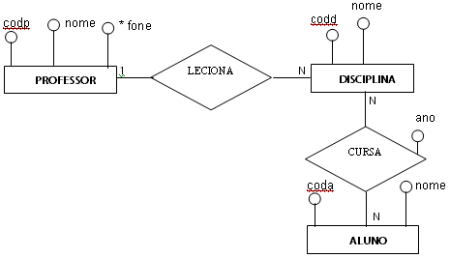Considere o esquema Entidade / Relacionamento abaixo:

* Escreva a consulta SQL para listar o nome de todos os alunos matriculados na disciplina de Cálculo do professor João.

* Escreva a consulta SQL para exibir a quantidade de alunos por disciplinas.

* Escreva a consulta SQL para listar as disciplinas que todos os professores lecionam.

* Escreva a consulta SQL que exibe o total de professores.

* Escreva a consulta SQL para listar todos os alunos que cursaram alguma disciplina do ano 2000 até 2020.

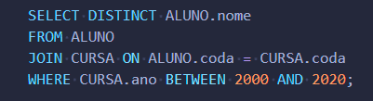

1. **Para validarmos a sua técnica de automação de testes, vamos utilizar uma api de desenvolvimento referente a plataforma Trello.**

Caso não conheça o Trello, acessar: www.trello.com

Link da api para desenvolvimento: <https://developers.trello.com/docs/api-introduction>

Com o end-point acima, crie testes automatizados para as seguintes ações:

* **Cadastrar um board**
* **Cadastrar um card**
* **Excluir um card**
* **Excluir um board**

**Obs: Utilizar o Cypress como ferramenta de automação.**

**Para a automação de testes realizada, ilustre através de um mapa mental, a sua estratégia de testes para construção do seu projeto.**

**Após a conclusão do teste, publique no github, todo material produzido, e não esqueça de nos disponibilizar o link da sua avaliação.**